ΕΚΔΗΛΩΣΕΙΣ–ΔΡΑΣΤΗΡΙΟΤΗΤΕΣ
ΚΑΘΗΜΕΡΙΝΗ ΕΚΔΟΣΗ
ΔΕΛΤΙΟ ΤΥΠΟΥ

Απονομή Υποτροφιών « Ζαχαρία Σακκή» και Εορτασμός 28^{ης} Οκτωβρίου 1940
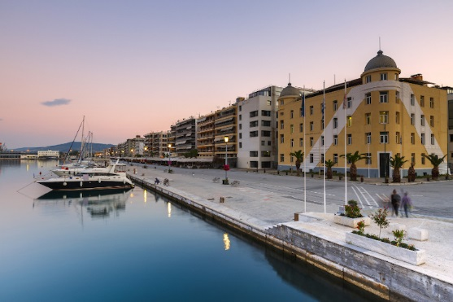
Α ΄Μέρος
Απονομή Υποτροφιών σε Φοιτητές του Πανεπιστημίου Θεσσαλίας από την Ισραηλιτική Κοινότητα Βόλου
Οι υποτροφίες είναι ευγενική χορηγία της οικογένειας του αείμνηστου δωρητή της Ισραηλιτικής Κοινότητας Βόλου, Ζαχαρία Σακκή

Β’ Μέρος
Εορτασμός 28^{ης} Οκτωβρίου 1940:”Εκπαίδευση σε μια πλουραλιστική κοινωνία: η συνέχεια του αγώνα ενάντια στον εθνικισμό και τον
Ρατσισμό” (ομιλία από τον Καθηγητή του ΠΤΔΕ του Π.Θ. Χρήστο Γκόβαρη)

Ο Πρύτανης του Πανεπιστημίου Θεσσαλίας Καθηγητής Ζήσης Μαμούρης και ο Πρόεδρος της Ισραηλιτικής Κοινότητας Βόλου κ. Μαρσέλ Σολομών συν-διοργανώνουν τελετή απονομής υποτροφιών σε φοιτητές και φοιτήτριες του Πανεπιστημίου Θεσσαλίας. Η εκδήλωση θα πραγματοποιηθεί τη Δευτέρα 24 Οκτωβρίου 2022, στις 7.00 το απόγευμα, στο Αμφιθέατρο «Δημήτρης Σαράτσης» του Παραλιακού Συγκροτήματος του Πανεπιστημίου Θεσσαλίας, στον Βόλο.

Οι υποτροφίες είναι ευγενική χορηγία της οικογένειας του αείμνηστου δωρητή της Ισραηλιτικής Κοινότητας Βόλου, Ζαχαρία Σακκή.

Μετά την τελετή της απονομής υποτροφιών θα ακολουθήσει Πανηγυρική Εκδήλωση για τον εορτασμό της 28^{ης} Οκτωβρίου 1940. Η εκδήλωση περιλαμβάνει προσφώνηση του Πρύτανη του Πανεπιστημίου Θεσσαλίας Καθηγητή Ζήση Μαμούρη και ομιλία του Καθηγητή του Παιδαγωγικού Τμήματος Δημοτικής Εκπαίδευσης του Πανεπιστημίου Θεσσαλίας, Χρήστου Γκόβαρη με θέμα: «Εκπαίδευση σε μια πλουραλιστική κοινωνία: η συνέχεια του αγώνα ενάντια στον εθνικισμό και τον ρατσισμό»

Μετά το πέρας της εκδήλωσης θα ακολουθήσει μικρή δεξίωση.

